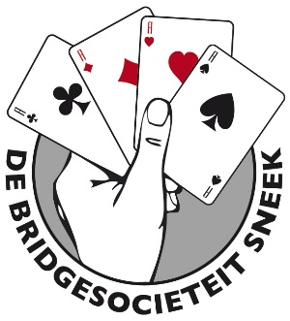 NIEUWSBRIEF januari 2022.
U kunt op dit bericht reageren op voorzitter@bridgesocieteit.com of wedstrijdzaken@bridgesocieteit.com

Beste leden,

Tijdens de vergadering vanmorgen hebben we besloten dat we met ingang van a.s. maandagavond 31 januari weer beginnen met de bridgekompetitie. Vervolgens donderdagmiddag en donderdagavond 3 februari. Aansluitend volgens schema. `

Wel onder de volgende voorwaarden en maatregelen.

- toegang middels de QR code of een recente negatieve test

- bij klachten blijft u thuis

- een mondkapje is tijdens de verplaatsing verplicht. Aan tafel niet. Mag wel.

- sluitingstijd is 22.00 u. Daarom starten we de avondcompetities om 18.30u!!

- voorkom drukte bij de bar en de toiletten. Houd afstand.

- na de laatste ronde kunt u geen consumptie meer krijgen

- tijdelijk worden er geen hapjes geserveerd

- het kan zijn dat er niet tijdig een uitslag kan worden gegeven, u kunt deze dan later op de site lezen

De lopende competitie wordt afgemaakt. Dit zijn totaal 5 zittingen. Aansluitend wordt de voorjaarskompetitie georganiseerd. Om de laatste zitting in april te kunnen afsluiten, zal deze kompetitie bestaan uit 4 zittingen. De 3e en 4e maandagmiddag en dinsdagavond kompetitie zijn aansluitend. Dus de week erop!!

Er wordt dit jaar geen slotdrive georganiseerd. We zullen ons te zijner tijd oriënteren of er een zomerinloop wordt georganiseerd.

Mocht u het nog niet zien zitten om al met bridgen te starten laat het ons dan zo snel mogelijk weten via wedstrijdzaken@bridgesocieteit.com

Voor alle duidelijkheid het schema van de resterende 2 kompetitiezittingen.

Maandagmiddag 7 en 21 februari

Maandagavond 31 januari en 14 februari

Dinsdagavond 8 en 22 februari

Donderdagmiddag en avond 3 en 17 februari

Op maandag 28 februari starten we met de voorjaarskompetitie. Het schema zal op de site worden gepubliceerd.

Hartelijke groet namens het bestuur.

Gert Timmer

